

46.
รายงานสถานการณ์น้ำ
ศูนย์ป้องกันวิกฤติน้ำ กรมทรัพยากรน้ำ
วันพุธที่ 4 กุมภาพันธ์พ.ศ. 2552

สภาวะอากาศ บริเวณความกดอากาศสูงจากประเทศจีนยังคงปกคลุมประเทศไทยตอนบนและทะเลจีนใต้ ประกอบกับมีลมตะวันออกเฉียงใต้
พัดนำความชื้นจากอ่าวไทยเข้ามาปกคลุมประเทศไทย ลักษณะเช่นนี้ทำให้บริเวณดังกล่าวมีหมอกในตอนเช้าและมีหมอกหนา
ในหลายพื้นที่ ขอให้ผู้ขับขี่ยานพาหนะระมัดระวังอันตรายในการสัญจรผ่านบริเวณที่มีหมอกหนาในระยะนี้ไว้ด้วย ในขณะตอนเช้าของภาคเหนือและภาคตะวันออกเฉียงเหนือยังมีอากาศหนาวเย็น

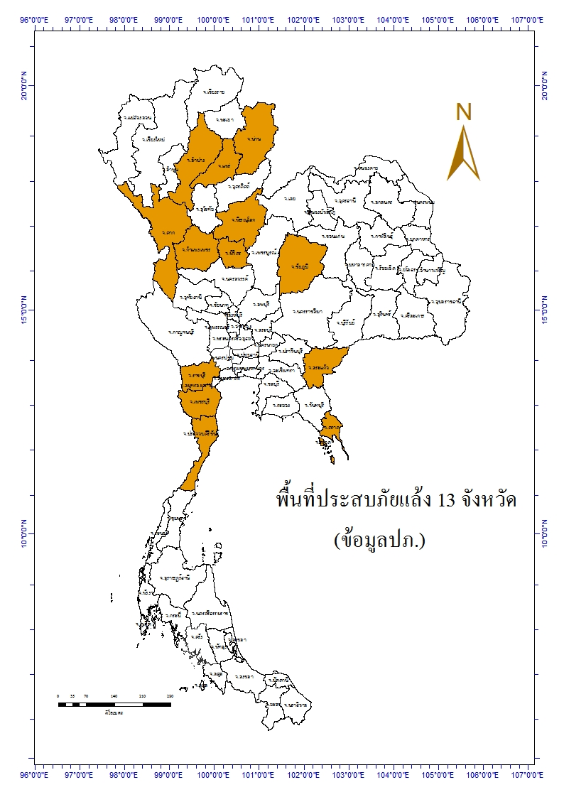
เหตุการณ์
จ.พิจิตร-เทศบาลตำบลโพธิ์ประทับช้าง นำโอ่งน้ำ 150 ใบ ลงพื้นที่ตั้ง
ในหมู่บ้านทั่วเมือง เพื่อรับมือภัยแล้ง หวั่นน้ำไม่พอใช้
จ.นครนครราชสีมา เทศบาลนครนครราชสีมา ได้อนุมัติจ่ายเงินสะสมรายจ่ายเฉพาะการประปา เพื่อเร่งก่อสร้างระบบผลิตน้ำประปาขนาดกำลังผลิต300 ลูกบาศก์เมตรต่อชั่วโมง
จ.กาญจนบุรี จับมืออปท. ผุดศูนย์ป้องกันไฟป่า ระวังภัยช่วงหน้าแล้ง
สถานการณ์น้ำในลุ่มน้ำบางปะกง (ข้อมูล สวพ. วันที่ 3 กุมภาพันธ์ 2552)
ความเค็ม :
1.1 แม่น้ำบางปะกงที่บ้านท่าข้าม ต.ท่าข้าม อ.บางปะกง จ.ฉะเชิงเทรา
มีความเค็มวัดได้ 26.33 ppt (13.45 น.)อยู่ในเกณฑ์สูงมาก
1.2 ค่ายศรีโสธร อ.เมืองจ.ฉะเชิงเทรา มีความเค็มวัดได้ 17.34 ppt
(13.45 น.)อยู่ในเกณฑ์สูงมาก
1.3 แม่น้ำบางปะกงที่บ้านบางขนาก จ.ฉะเชิงเทรามีความเค็มวัดได้ 4.8 ppt (13.45 น.)อยู่ในเกณฑ์สูงมาก

ปริมาณน้ำฝนสูงสุด (มม.)
จังหวัด | 29 ม.ค.52 | 30 ม.ค.52 | 31 ม.ค.52 | 1 ก.พ.52 | 2 ก.พ.52
ปราจีนบุรี | - | - | - | - | -
ชลบุรี | - | - | - | - | -
ระยอง | - | - | - | - | -
จันทบุรี | - | - | - | - | -
ตราด | - | - | - | - | -
เพชรบุรี | - | - | - | - | -
ประจวบคีรีขันธุ์ | - | - | - | - | -
ชุมพร | - | - | - | - | -
สุราษฎร์ธานี | - | - | 4.4 | - | -
นครศรีธรรมราช | - | - | - | 0.3 | -
พัทลุง | - | - | - | - | -
สงขลา | - | - | - | - | -
ปัตตานี | - | - | - | - | -
ยะลา | - | - | - | - | -
นราธิวาส | - | - | - | - | -
ระนอง | - | - | - | - | -
ภูเก็ต | - | - | - | - | -
กระบี่ | - | - | - | - | -
ตรัง | - | - | - | - | -
สตูล | - | - | - | - | -

2 ก.พ.52 เวลา 13:00 น.

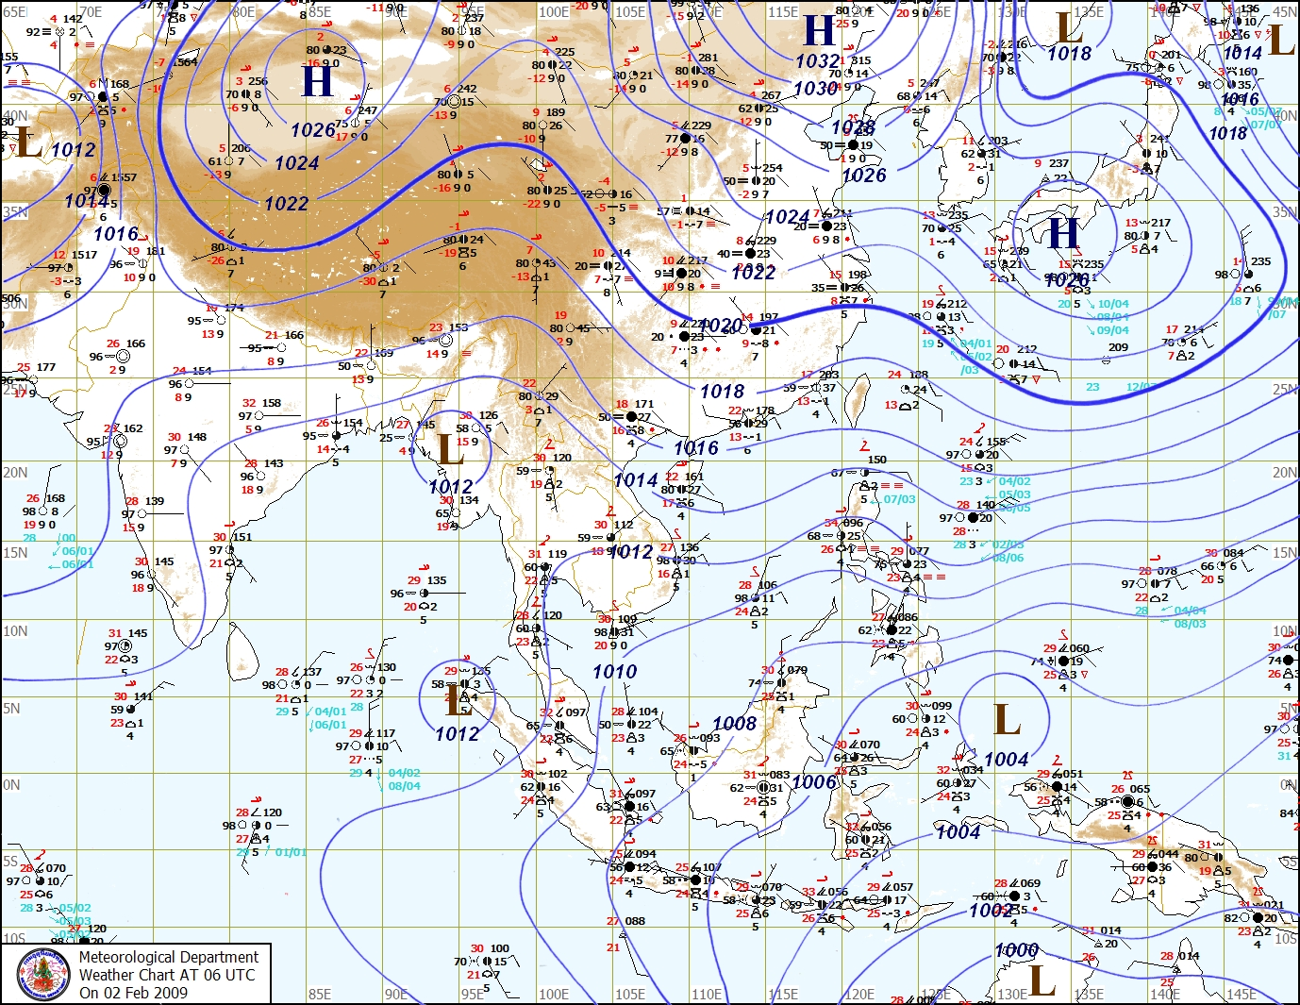
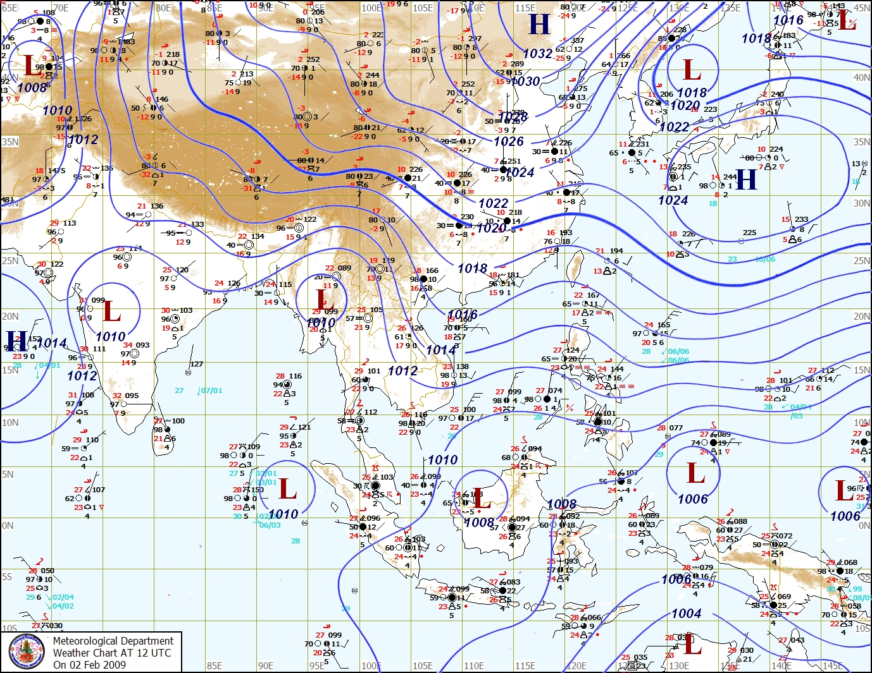
30 พ.ค.51 เวลา 01:00 น.
29 พ.ค.51 เวลา 13:00 น.

29 พ.ค.51 เวลา 19:00 น.

30 พ.ค.51 เวลา 07:00 น.
30 พ.ค.51 เวลา 01:00 น.
29 พ.ค.51 เวลา 13:00 น.

29 พ.ค.51 เวลา 19:00 น.

30 พ.ค.51 เวลา 07:00 น.

2 ก.พ.52 เวลา 19:00 น.

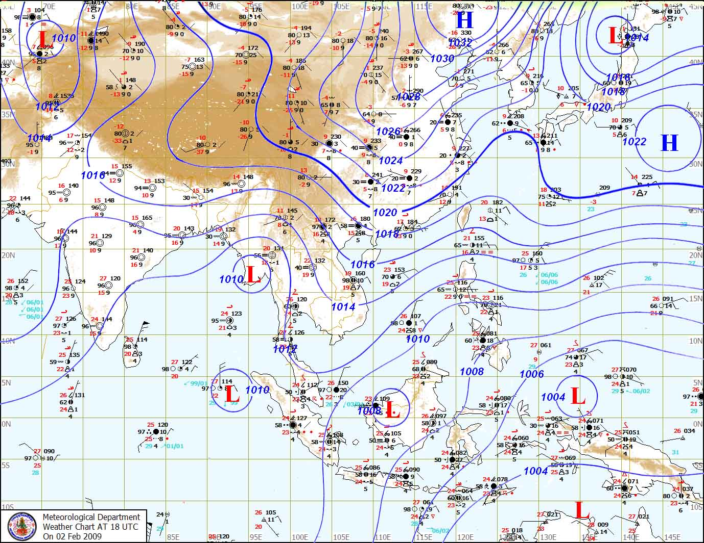
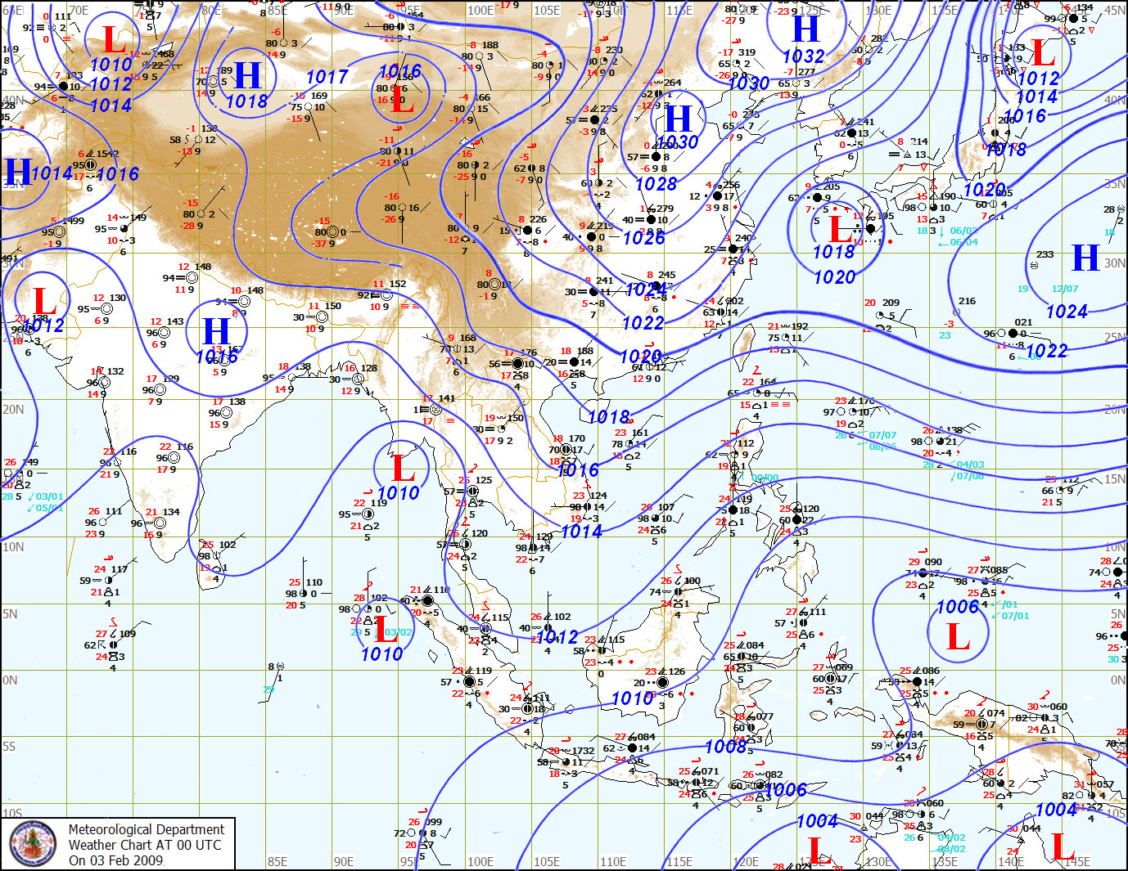

3 ก.พ..52 เวลา 01:00 น.

3 ก.พ.52 เวลา 07:00 น.

เร่งแจกโอ่งช่วยชาวบ้านรับ"ภัยแล้ง"
พิจิตร-เทศบาลตำบลโพธิ์ประทับช้าง นำโอ่งน้ำ 150 ใบ ลงพื้นที่ตั้งในหมู่บ้านทั่วเมือง เพื่อรับมือภัยแล้ง หวั่นน้ำไม่พอใช้
ผู้สื่อข่าวรายงานว่า เจ้าหน้าที่เทศบาลตำบลโพธิ์ประทับช้าง อ.โพธิ์ประทับช้าง จ.พิจิตร
นำโอ่งขนาดใหญ่ จำนวน 150 ใบ แจกจ่ายตามจุดต่างๆ ในเขตเทศบาล เพื่อเป็นการรับมือกับภัยแล้ง
ที่เริ่มเกิดขึ้นในพื้นที่ของ จ.พิจิตร หลังมีแนวโน้มว่าจะแล้งจัดในปีนี้ เนื่องจากน้ำในแม่น้ำยมแห้งขอด
จนขาดเป็นช่วงๆ ประชาชนสามารถที่จะขับขี่รถจักรยานยนต์ และรถทางการเกษตรข้ามแม่น้ำได้
นายปราโมทย์ แก้ววิเชียร นายกเทศมนตรีตำบลโพธิ์ประทับช้าง กล่าวว่า ปีนี้คาดว่าภัยแล้ง
จะหนักกว่าทุกปี เพราะเพียงแค่ต้นปี น้ำในแม่น้ำยมที่เคยท่วมสูงตอนนี้แห้งจนเดินข้ามได้ จึงเกรงว่าภัยแล้ง
จะรุนแรง ส่งผลกระทบต่อน้ำที่ประชาชนจะใช้ในการอุปโภค-บริโภค เพราะประชาชนต้องอาศัยน้ำประปาหมู่บ้าน เมื่อแม่น้ำแห้งน้ำใต้ดินซึ่งเป็นน้ำต้นทุนในการผลิตน้ำประปาก็น้อยลงด้วย อาจทำให้น้ำไม่เพียงพอสำหรับความต้องการของประชาชน
ทั้งนี้ ทุกปีที่ผ่านมาเทศบาลใช้วิธีนำรถน้ำแจกน้ำในจุดที่ชาวบ้านเดือดร้อน และร้องขอมา
ซึ่งไม่เพียงพอ และไม่ทันต่อความต้องการของประชาชน ปีนี้จึงใช้วิธีนำโอ่งขนาดใหญ่ที่จุน้ำกว่า 2,000 ลิตร แจกจ่ายไปตามจุดต่างๆ ที่เป็นชุมชน ซึ่งอยู่เลียบแม่น้ำยมที่มีความยาวกว่า 15 กิโลเมตร หลังจากขณะนี้ประปาหมู่บ้านเริ่มที่สูบน้ำไม่ขึ้น ชาวบ้านต้องตื่นตีสาม เพื่อมารองน้ำ โดยเทศบาลจะนำน้ำมาใส่ให้เต็ม
อยู่ตลอดเวลา เพื่อเป็นการบรรเทาทุกข์ให้แก่ประชาชน (คม ชัด ลึก)
พิจิตรเริ่มแล้งแล้ว-ลุ่มแม่น้ำยมแห้งขอด ผู้ว่าฯตั้งศูนย์แจกน้ำช่วยด่วน
พิจิตร - นายสมชัย หทยะตันติ ผวจ.พิจิตร เปิดเผยว่า ภายหลังที่ตนได้ลงไปในพื้นเพื่อสำรวจ
และรับฟังปัญหาข้อมูลภัยแล้งที่เกิด ขึ้นในแต่ละอำเภอ ปรากฏว่าขณะนี้ ในเขต อ.สามง่าม อ.โพธิ์ประทับช้าง
อ.บึงนาราง อ.โพทะเล ซึ่งเป็นพื้นที่รับน้ำจากแม่น้ำยม พบว่าขณะนี้น้ำในแม่น้ำยมแห้งขอด เห็นแต่หาดทรายกลายเป็นสนามเตะฟุตบอลสำหรับเด็กๆ ออกมาเล่นเตะฟุตบอลกันบนหาดทรายกลางแม่น้ำ
กันอย่างสนุกสนาน โดยเฉพาะที่บริเวณใต้สะพานแขวนหน้าวัดรังนก หมู่ 6 ต.รังนก อ.สามง่าม จ.พิจิตร
มีชาวบ้านได้นำกระสอบทรายมาวางกั้นแม่น้ำยม ทำฝายแม้วตามพระราชดำริของในหลวง เพื่อกั้นน้ำไว้กินไว้ใช้รวมถึงชาวนาที่ทำนาปรัง นอกเขตพื้นที่ชลประทาน เกือบ 8 พันไร่ ต่างก็เร่งแย่งกันทำการสูบน้ำจากแม่น้ำยมเข้านาทำให้ระดับน้ำในแม่น้ำยมแห้งขอดลงอย่างรวดเร็ว
นายสมชัยกล่าวอีกว่า ขณะนี้ได้มีการประชุมนายอำเภอ ทั้ง 12 อำเภอของจังหวัดพิจิตร
และได้สั่งการให้หัวหน้าสำนักงานป้องกันสาธารณภัยจังหวัดพิจิตรดำเนินการจัดตั้งศูนย์อำนวยการเฉพาะกิจแก้ไขปัญหาภัยแล้ง พร้อมทั้งแต่งตั้งเจ้าหน้าที่รับผิดชอบในทุกพื้นที่แล้ว โดยให้จัดทำบัญชีชุมชนที่เสี่ยงต่อภัยแล้งเพื่อทางส่วนราชการจะได้ทำการช่วยเหลือในการแจกจ่ายน้ำให้กับราษฎรได้อย่างทั่วถึง พร้อมทั้งให้จัดเตรียมรถบรรทุกน้ำให้พร้อมใช้การได้ทันที
นายพิเศษ ธีระการุณวงค์ นายอำเภอสามง่าม กล่าวว่า ขณะนี้ในเขตอำเภอสามง่าม โดยเฉพาะต.รังนกและต.สามง่าม กำลังเดือดร้อนเนื่องจากแม่น้ำยมแห้งขอดสามารถเดินข้ามได้ เป็นบางช่วง ส่วนน้ำในแม่น้ำยมที่ยังมีเป็นบางช่วง ทางเจ้าหน้าที่อำเภอร่วมกับชาวบ้านต.สามง่าม ได้ร่วมกันทำเป็นพนังกั้นน้ำ ไว้แล้วเพื่อกักน้ำไว้ทำนาในช่วงฤดูแล้งคือเดือนนี้ (ข่าวสด)
นครโคราชเร่งแก้น้ำอุปโภคบริโภค
ไม่ทิ้งผู้เดือดร้อนแจกจ่ายใช้ฟรี
ตามที่เทศบาลนครนครราชสีมา ได้อนุมัติจ่ายเงินสะสมรายจ่ายเฉพาะการประปา เพื่อเร่งก่อสร้างระบบผลิตน้ำประปาขนาดกำลังผลิต 300 ลูกบาศก์เมตรต่อชั่วโมง ตามโครงการก่อสร้างระบบผลิตน้ำประปาระบบกรองเร็ว ขนาดกำลังการผลิตครอบคลุมพื้นที่เขตเทศบาลนครนครราชสีมาที่บริเวณโรงกรองน้ำอัษฎางค์เพิ่มกำลังการผลิตน้ำประปา เพื่อบรรเทาความเดือด ร้อนแก่ประชาชนในเขตเทศบาลอย่างเร่งด่วนวงเงิน
ค่าก่อสร้าง 29,980,000 บาท เริ่มดำเนินการก่อสร้างตั้งแต่วันที่ 27 ธันวาคม 2551 แล้วเสร็จภายในวันที่ 25 เมษายน 2552โดยเทศบาลได้จัดทำสัญญาจ้างเหมา บริษัท โพรมิเนนท์ ฟลูอิคคอนโทรลส์ (ประ เทศไทย) จำกัด นั้น
นายสุรวุฒิ เชิดชัย นายกเทศมนตรีนครนครราชสีมา เปิดเผยว่า เทศบาลนครนครราชสีมา ได้จัดทำแผนพัฒนาเพิ่มเติมโครงการก่อสร้างระบบผลิตน้ำประปา ขนาดกำลังการผลิต 300 ลูกบาศก์เมตรต่อชั่วโมง ตามยุทธศาสตร์พัฒนาด้านโครงสร้างพื้นฐานแผนพัฒนาเทศบาล ปีงบประมาณ 2552 เพื่อแก้ปัญหา
การขาดแคลนน้ำประปา เนื่องมาจากการรื้อถอนโรงกรองน้ำที่ 1-6 มีอัตราการผลิตรวม 500 ลูกบาศก์เมตรต่อชั่วโมง เพื่อก่อสร้างสถานีสูบจ่ายน้ำตามโครงการแก้ไขปัญหาการขาดแคลนน้ำอุปโภคบริโภคเทศบาลนครนครราชสีมา (โครงการนี้จะแล้วเสร็จในปี 2554) ซึ่งทางสำนักการประปาได้ผลิตน้ำที่บ้านมะขามเฒ่า
และอัษฎางค์ เสริมในส่วนที่ขาดไป น้ำประปาก็ไม่เพียงพอต่อความต้องการของประชาชน โดยจะทำให้น้ำประปาไม่ไหลเป็นบริเวณกว้าง โดยเฉพาะบริเวณถนนเดชอุดม หนองไผ่ล้อม, ทุ่งสว่าง, ท้าวสุระ, ถนนกีฬากลาง,ถนนมหาชัย-อุดมพร ประกอบกับในขณะนี้ระบบกรองน้ำที่โรงกรองน้ำบ้านมะขามเฒ่า สามารถผลิตน้ำ
ได้เพียง 50% (เนื่องมาจากปัญหาน้ำดิบที่มีคุณภาพต่ำ) เทศบาลนครนครราช สีมา ได้ตระหนักถึงการแก้ไขปัญหาความเดือดร้อนของประชาชนในเขตเทศบาลนครนครราชสีมา ที่ใช้น้ำประปาและเพื่อให้มีน้ำไว้ใช้อุปโภคบริโภคได้อย่างเพียงพอและทั่วถึง เทศบาลจึงมีความจำเป็นที่จะต้องเร่งดำเนินการก่อสร้างระบบผลิตน้ำประปา ขนาดกำลังการผลิต 300 ลูกบาศก์เมตรต่อชั่วโมง ตามโครงการแก้ไขปัญหาการขาดแคลนน้ำอุปโภคบริโภคของประชาชนในเขตเทศบาลนครนครราชสีมา
แต่เนื่องจากไม่ได้ตั้งงบประมาณเพื่อการนี้ไว้ เทศบาลนครนครราชสีมาจึงจำเป็นต้องขออนุมัติจ่ายเงินสะสมของงบประมาณเฉพาะการประปา จำนวนวงเงินงบประมาณ 29,980,000 บาท เป็นค่าก่อสร้างระบบผลิตน้ำประปาขนาด 300 ลูกบาศก์เมตรต่อชั่วโมง สำหรับจ่ายเป็นค่าก่อสร้างระบบผลิตน้ำประปา ระบบอัตโนมัติที่บริเวณโรงกรองน้ำอัษฎางค์ ด้านโรงกรองน้ำที่ 7-8 พร้อมระบบจ่ายสารเคมี จำนวน 1 ชุด ตามแบบของสำนักการประปา เทศบาลนครนครราชสีมาจึงมีนโยบายที่เร่งด่วนเพื่อแก้ไขปัญหาความเดือดร้อนของประชาชน ผู้ใช้น้ำประปา ได้มีน้ำอุปโภคบริโภคได้อย่างเพียงพอและทั่วถึง
นอกจากนั้นแล้วด้วยความห่วงใยประชาชนในเขตเทศบาล ได้ให้บริการน้ำอุปโภคบริโภคแจกจ่ายน้ำฟรีให้กับประชาชนที่น้ำประปา ไม่ไหล และขาดแคลนน้ำในบางพื้นที่ ขณะนี้กำลังดำเนินการก่อสร้างขอให้แจ้งมาที่สายด่วน 1559 ตลอด 24 ชั่วโมง หรือติดต่อสอบถามรายละเอียดเพิ่มเติมได้ที่งานประชาสัมพันธ์ โทร. 0-4427-5933 เว็บไซต์เทศบาล www.koratcity. com สถานีวิทยุชุมชนเทศบาล FM 102.5 MHz และสายด่วนช่วยเหลือประชาชนทาง 1559 ตลอด 24 ชั่วโมง (เดลินิวส์)
กาญจนบุรีจับมืออปท. ผุดศูนย์ป้องกันไฟป่า ระวังภัยช่วงหน้าแล้ง
กาญจนบุรี:นายชัยวัฒน์ ลิมป์วรรณธะ รองผู้ว่าราชการจังหวัดกาญจนบุรี เปิดเผยว่า ทาง จ.กาญจนบุรีได้มีการจัดตั้งศูนย์อำนวยการเฉพาะกิจป้องกันและแก้ไขปัญหาไฟป่าและหมอกควันระดับจังหวัด
ที่สำนักงานป้องกันและบรรเทาสาธารณภัยจังหวัด รวมทั้งศูนย์อำนวยการเฉพาะกิจระดับอำเภอ และองค์กรปกครองส่วนท้องถิ่น (อปท.) ทุกพื้นที่ เพื่อเป็นการเตรียมการป้องกันปัญหาไฟป่า ตลอดจนการเกิดวิกฤติหมอกควันไฟในอากาศ ปี 2551-2552
อีกทั้งทั้งยังได้ปรับปรุงข้อมูลพื้นที่เสี่ยงภัย แผนปฏิบัติการป้องกันและแก้ไขปัญหาไฟป่า
เพื่อบูรณาการดำเนินการด้านการควบคุม ดำเนินการและออกมาตรการบังคับใช้กฎหมาย การรณรงค์ประชาสัมพันธ์ให้ประชาชนเกิดจิตสำนึกและตระหนักถึงแนวทางในการป้องกันและแก้ไขปัญหาไฟป่า
โดยเน้นให้ภาคประชาชนให้ความร่วมมือในการดูแลรักษาพื้นที่อย่างจริงจัง
ด้านนายบุญสืบ สมัครราช ผู้อำนวยการส่วนป้องกันรักษาป่าและควบคุมไฟป่า สำนักจัดการทรัพยากรป่าไม้ที่ 10 เปิดเผยว่า สำหรับปัญหาไฟป่าที่เกิดขึ้นทุกปีในช่วงฤดูแล้งนี้ โดยเฉพาะในเขตป่าสงวนที่เป็นป่าไม้เบญจพรรณ และที่เกิดไฟป่าซ้ำซากมี 5 อำเภอ ประกอบไปด้วย อ.เมือง ศรีสวัสดิ์ ไทรโยค ทองผาภูมิ และสังขละบุรี ส่วนพื้นที่ที่เกิดไฟป่านั้นมีประมาณ 3 ล้านไร่ ซึ่งเจ้าหน้าที่ควบคุมไฟป่ามีอยู่ประมาณ 100 คน แต่หน่วยควบคุมไฟป่ายังเป็นหน่วยงานใหม่ ดังนั้นจึงได้ประสานไปยัง อปท. ทุกท้องถิ่นเพื่อให้เข้ามาช่วยเหลืออีกทางหนึ่ง (แนวหน้า)

